Pasos a seguir para poner la alerta de COVID19 en Midatacrédito.com

- Ingreso: Usuarios Activos en MDC

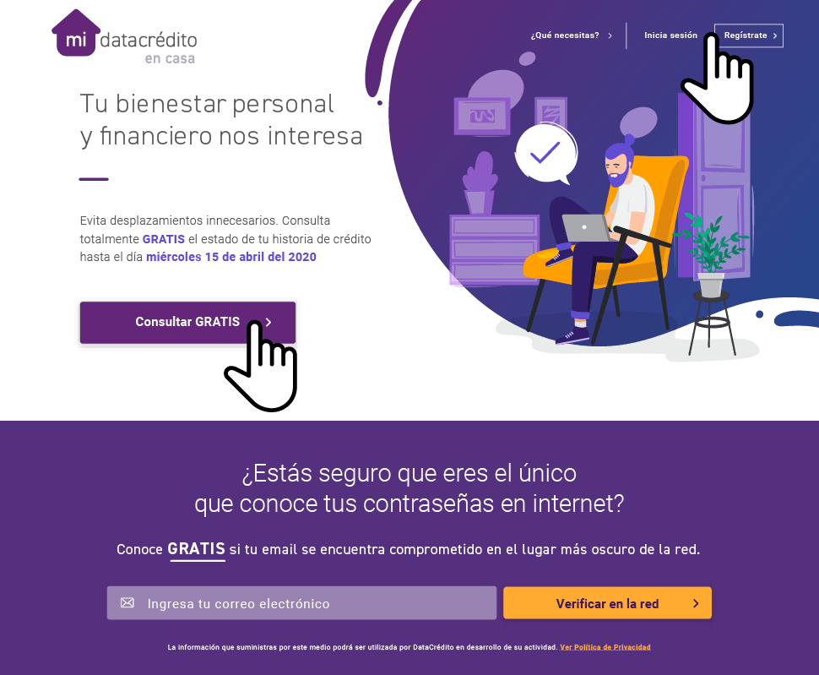

El usuario debe ingresar a www.midatacredito.com y hacer click en el botón Iniciar Sesión

- Log-In Usuarios Activos
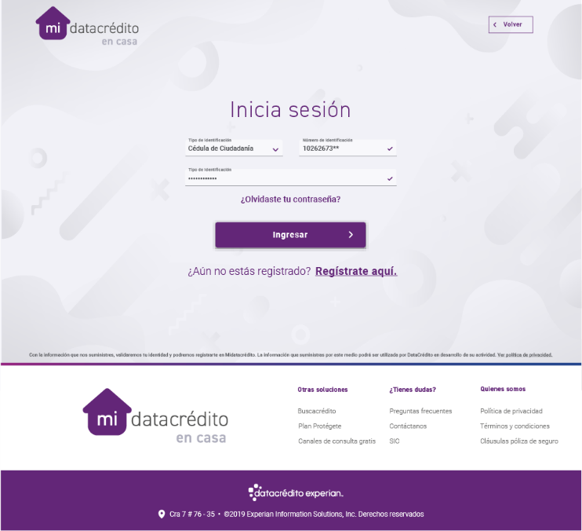

El usuario debe diligenciar los datos solicitados en la pantalla de Log-In y hacer click en el botón Ingresar
- Historia de Crédito

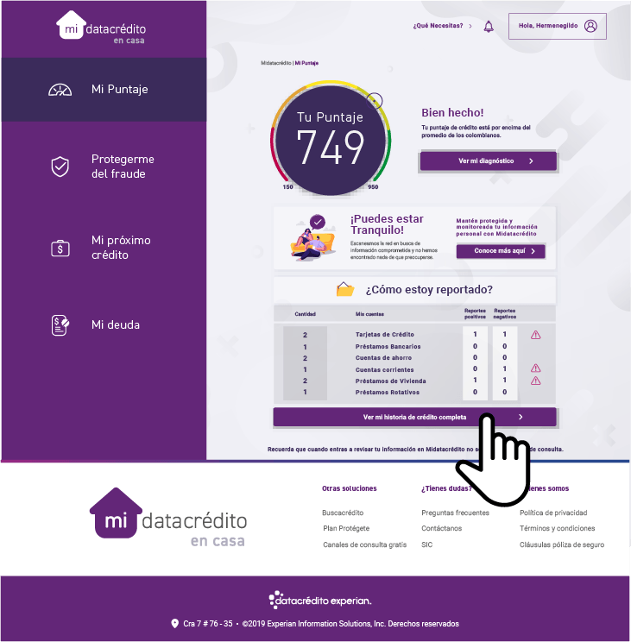

Una vez el usuario ingrese, debe dirigirse al módulo de ¿Cómo estoy reportado? Y debe dar click en el botón Ver mi Historia de Crédito Completa

- Notificar mora
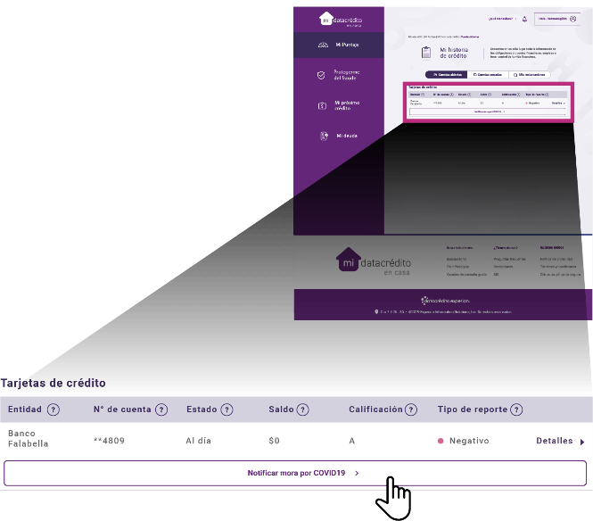

Al ingresar a la Historia de Crédito, el usuario debe validar sus reportes e identificar en cuál de ellos desea generar la alerta. Una vez identifique los reportes debe hacer click en el botón (uno a uno)
Alertar afectación económica por COVID-19
- Aceptar Alerta
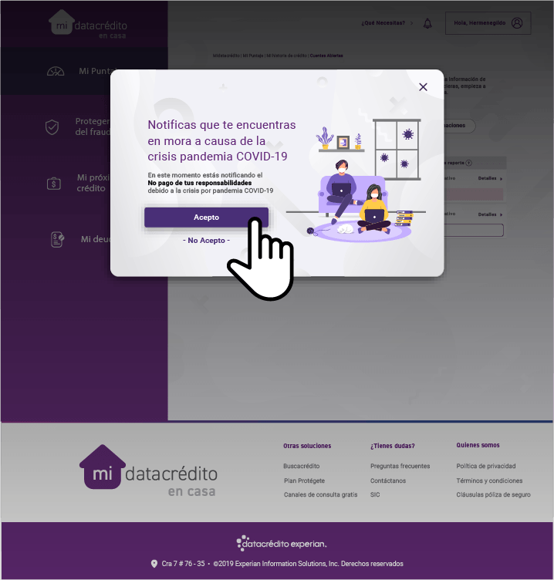

Al hacer click en el botón Alertar afectación económica por COVID-19 se desplegará un PopUp en el cual el usuario debe generar un nuevo click, en el botón Aceptar

- Cambio de estado
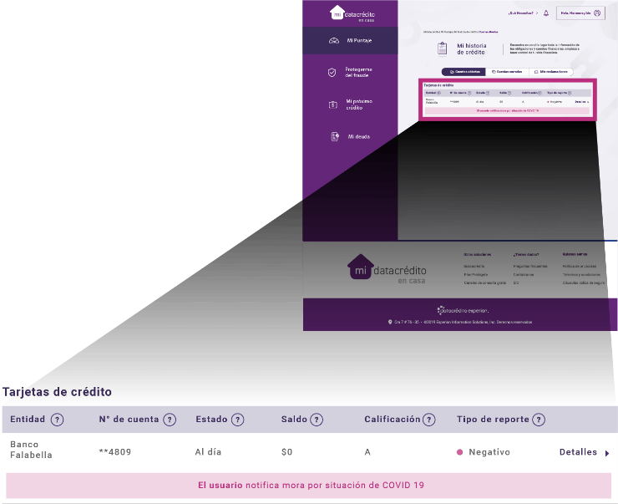

Al hacer click en el botón Aceptar se generará la alerta en el reporte con el siguiente texto:
Alerta general, afectación económica por COVID-19
- Ingreso: Usuarios Nuevos

El usuario debe ingresar a www.midatacredito.com y hacer click en el botón Regístrate

- Registro Usuarios Nuevos
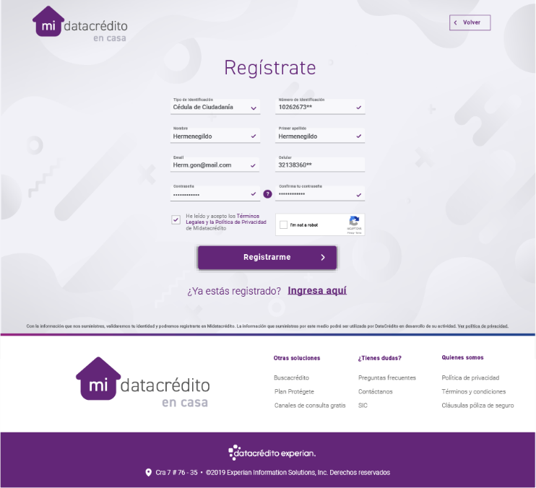

El usuario debe diligenciar los datos solicitados en la pantalla de Registro y hacer click en el botón Registrarme

- Historia de Crédito - Notificar mora
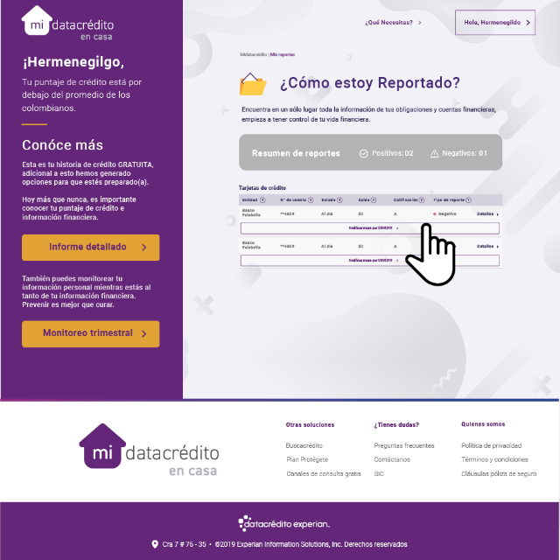

Al ingresa a la Historia de Crédito, el usuario debe validar sus reportes e identificar en cuál de ellos desea generar la alerta. Una vez identifique los reportes debe hacer click en el botón
Alertar afectación económica por COVID-19

- Aceptar Alerta

Al hacer click en el botón Alertar afectación económica por COVID-19 se desplegará un PopUp en el cual el usuario debe generar un nuevo click, en el botón Aceptar
- Cambio de estado
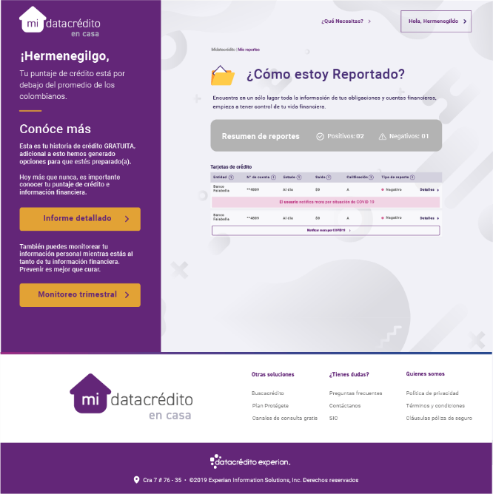

Al hacer click en el botón Aceptar se generará alerta en el reporte con el siguiente texto:
Alerta general, afectación económica por COVID-19

Por último, es importante señalar, que la garantía reputacional, construida de una base de datos constituida en su mayoría con datos positivos (92% de los datos reportados son positivos), ha permitido que Colombia para el año 2019, fuera el 3 país con mejor ambiente para obtener crédito, según el Doing Business del Banco Mundial.

Sobre Experian
Experian es la compañía de servicios de información global líder en el mundo. Durante los grandes momentos de la vida, desde comprar una casa o un automóvil hasta enviar a un niño a la universidad o hacer crecer un negocio al conectarse con nuevos clientes, capacitamos a los consumidores y a nuestros clientes para que administren sus datos con confianza. Ayudamos a las personas a tomar el control financiero y acceder a los servicios financieros, a las empresas a tomar decisiones más inteligentes y prosperar, a los prestamistas a prestar de manera más responsable y a las organizaciones a prevenir el fraude y el delito de identidad. Tenemos 17.200 personas trabajando en 44 países, y todos los días estamos invirtiendo en nuevas tecnologías, personas con talento e innovación para ayudar a todos nuestros clientes a maximizar cada oportunidad.

Contactos de prensa – FTI Consulting

Jorge Gómez
301 410 9063
jorge.gomez@fticonsulting.com

Camilo Molano
320 939 4930
Camilo.molano@fticonsulting.com

